1. Ideální a reálné plyny – zadání

K nastudování: Peter Atkins, Fyzikální chemie, kapitola 1 – Vlastnosti plynů

Konstanty:

Molární plynová konstanta $R=$ 8,314472 J mol-1 K-1

Příklady:

1. Ideální plyn prochází izotermickou kompresí, která snižuje jeho objem o 2,20 dm3. Konečný tlak plynu je 504 kPa a konečný objem plynu 4,65 dm3. Vypočítejte původní tlak plynu. (342 kPa)
2. Při průmyslovém procesu zahřejeme dusík v nádobě o konstantním objemu na teplotu 227 °C. Vypočítejte tlak při této teplotě, pokud počáteční teplota byla 27 °C a počáteční tlak 10132,5 kPa, chová-li se dusík jako ideální plyn. (16,888 MPa)
3. Na obrázku je znázorněna izoterma pro ideální plyn při teplotě *T*1. Do obrázku nakreslete hyperbolickou závislost pro stejné množství plynu o teplotě 2x nižší (*T*2) a teplotě 2x vyšší (*T*3).

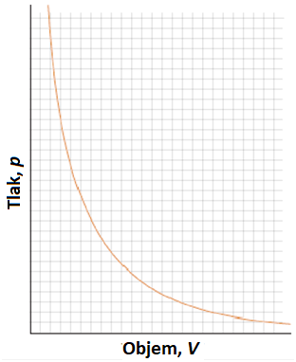

1. Na obrázku jsou nakresleny tři izochory, tj. křivky o konstantním objemu. Která z nich odpovídá nejnižšímu objemu?  
   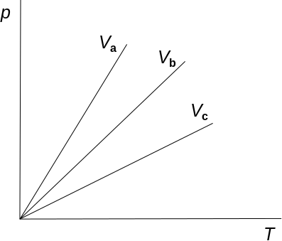
2. Majitel domu k vytápění domu za rok spotřebuje 4 000 m3 zemního plynu. Předpokládejme, že všechen zemní plyn je pouze methan ( $M_{methan}=$ 16,04 g mol-1) a že se při tlaku 101325 Pa a teplotě 20 °C methan chová jako ideální plyn. Jaká je za těchto podmínek hmotnost použitého plynu? (2,67 t)
3. Hustota plynné sloučeniny při teplotě 57 °C a tlaku 20 kPa je 1,23 kg m-3. Jaká je molární hmotnost této sloučeniny? (169 g mol-1)
4. Při teplotě 500 °C a tlaku 93,2 kPa je hustota par síry ( $M_{S}=$ 32,065 g mol-1) 3,710 kg m-3. Jaký je molekulový vzorec síry za těchto podmínek? (S8)
5. Jaký tlak vyvíjí 131 g xenonu ( $M_{Xe}=$ 131,293 g mol-1) v nádobě o objemu 1,0 dm3 při teplotě 25 °C, pokud se chová jako ideální plyn?
   1. ideální plyn? (2,47 MPa)
   2. reálný plyn, jestliže 4,19·10-1 m6 Pa mol-2 a 5,16·10-5 m3 mol-1? (2,189 MPa)
6. Při průmyslovém procesu zahřejeme 92,4 kg dusíku ( $M_{N}=$ 14,0067 g mol-1) v nádobě o konstantním objemu 1 m3 na teplotu 227 °C. Vypočítejte tlak při této teplotě, chová-li se dusík jako reálný plyn, jestliže 1,37·10-1 m6 Pa mol-2 a 3,87·10-5 m3 mol-1? (14,228 MPa)
7. 1 mol určitého plynu má při teplotě 0 °C a tlaku 3 MPa objem 0,5 dm3. Vypočítejte konstantu $b$, víte-li, že 0,50 m6 Pa mol-2. (4,6·10-5 m3 mol-1)